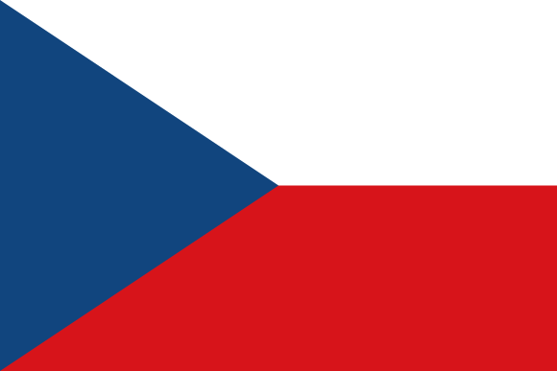

NÁZEV STATI V ČEŠTINĚ

TITLE OF PAPER IN ENGLISH
Jméno a příjmení autoraª*, Jméno a příjmení spoluautora^{b}
ª Ústav ochrany proti škodlivým látkám, v.v.i., Nová 12, 123 45 Praha, Česká republika
^{b} Instituce spoluautora, adresa
*Korespondující autor; e-mail: novák.jan@uosl.cz, tel.: +420 123 456 789

Abstrakt
Text abstraktu stati v rodném jazyce (jednacím jazyce konference). Prosíme, pište abstrakt tak, aby mohl být uplatněn i samostatně bez návaznosti na text statě. Abstrakt v rozsahu max. 10 řádek (12 bodů, Times New Roman, zarovnání do bloku).
Klíčová slova: slovo, slovo, slovo

Abstract
Abstract in English. The abstract should be no longer than 10 lines (format – normal, type size – 12, font – Times New Roman, alignment to blocks).
Key words: word, word, word

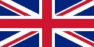

TITLE OF PAPER (IN THE PAPER LANGUAGE - CZECH, SLOVAK, ENGLISH)

TITLE OF PAPER IN ENGLISH
First and Last Name of Author^{a*}, First and Last Name of Co-Author^{b}
ª National Institute for Hazmat Protection, Street, City, Country
^{b} Co-Author institution, address
*Corresponding author; e-mail: john.doe@hazprot.com, tel.: +420 123 456 789

Abstract (in the paper language - Czech, Slovak, English)
Abstract in your native language (language of conference). The abstract should be no longer than 10 lines (format - normal, type size - 12, font - Times New Roman, alignment to blocks).
Keywords (in the paper language - Czech, Slovak, English): word, word, word

Abstract
Abstract in English. The abstract should be no longer than 10 lines (format - normal, type size - 12, font - Times New Roman, alignment to blocks).
Keywords: word, word, word

